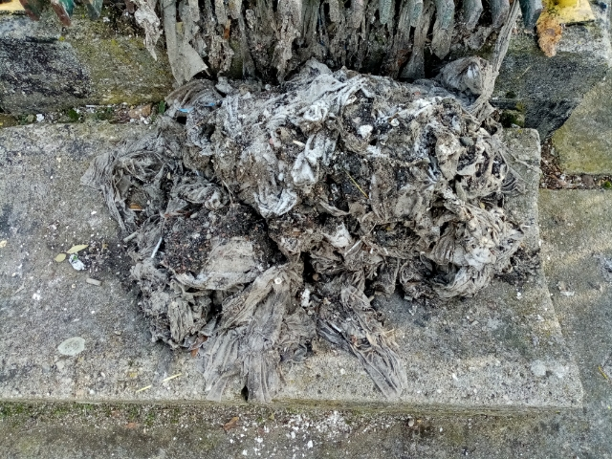

Zdjęcie: pompownia Ciechłowice

W związku z pojawiającymi się przypadkami niewłaściwego korzystania z urządzeń kanalizacji sanitarnej przypominam, że sieć kanalizacji sanitarnej służy do odprowadzania ścieków gospodarczo-bytowych z gospodarstw domowych i nie może być używana jako śmietnik.
Mieszkańcy, którzy wrzucają do kanalizacji śmieci ,szmaty, wilgotne chusteczki bądź inne odpady nie tylko narażają Zakład na dodatkowe koszty utrzymania sieci kanalizacyjnej poprzez konieczność angażowania specjalistycznego samochodu do jej czyszczenia, usuwania awarii ale również w wyniku zapchania sieci kanalizacyjnej narażają siebie i swoich sąsiadów na zalanie piwnic czy łazienek i co za tym idzie na nieprzyjemny zapach.
Usuwanie awarii jw. związane jest z dużymi kosztami m.in. wymiany pomp bądź ich naprawy, za którą zostaną obciążeni wszyscy mieszkańcy płacąc rachunki za dostarczaną wodę i odprowadzane ścieki. Wszystkie koszty związane z przywracaniem do prawidłowego funkcjonowania sieci wodociągowej i kanalizacyjnej obciążające Zakład ujęte są w taryfach na wodę i ścieki i mają odzwierciedlenie w cenach jednostkowych dostarczanej wody i odbieranych ścieków.
Informuję, że zgodnie z Regulaminem dostarczania wody i odprowadzania ścieków na terenie Gminy Rudna, jesteśmy zobowiązani do przeprowadzania regularnych kontroli ilości i jakości odprowadzanych ścieków bytowych oraz do kontroli przestrzegania warunków wprowadzania ścieków do urządzeń kanalizacyjnych.
W przypadku stwierdzenia, odprowadzania przez właścicieli nieruchomości do kanalizacji sanitarnej odpadów innych niż ścieki bytowe, zostaną oni zobligowany na podstawie art. 415 k.c. do naprawienia szkody, czyli poniesienia pełnych kosztów związanych z udrożnieniem sieci kanalizacyjnej.
Kwestię odpadów, których nie należy wrzucać do kanalizacji, reguluje art. 9 Ustawy z dnia 7 czerwca 2001 r. o zbiorowym zaopatrzeniu w wodę i zbiorowym odprowadzaniu ścieków. Zabronione jest wrzucanie do kanalizacji:
„1. odpadów stałych, które mogą powodować zmniejszenie przepustowości przewodów kanalizacyjnych, a w szczególności żwiru, piasku, popiołu, szkła, wytłoczyn, drożdży, szczeciny, ścinków skór, tekstyliów, włókien, nawet jeżeli znajdują się one w stanie rozdrobnionym;
2. odpadów płynnych niemieszających się z wodą, a w szczególności sztucznych żywic, lakierów, mas bitumicznych, smół i ich emulsji, mieszanin cementowych;
3. substancji palnych i wybuchowych, których punkt zapłonu znajduje się w temperaturze poniżej 85 ºC, a w szczególności benzyn, nafty, oleju opałowego, karbidu, trójnitrotoluenu;
4. substancji żrących i toksycznych, a w szczególności mocnych kwasów i zasad, formaliny, siarczków, cyjanków oraz roztworów amoniaku, siarkowodoru i cyjanowodoru;
5. odpadów i ścieków z hodowli zwierząt, a w szczególności gnojówki, gnojowicy, obornika, ścieków z kiszonek;
6. ścieków zawierających chorobotwórcze drobnoustroje pochodzące z: obiektów, w których są leczeni chorzy na choroby zakaźne, stacji krwiodawstwa, zakładów leczniczych dla zwierząt, w których zwierzęta są leczone stacjonarnie na choroby zakaźne oraz laboratoriów prowadzących badania z materiałem zakaźnym pochodzącym od zwierząt.”
Do kanalizacji sanitarnej nie wolno również odprowadzać wód opadowych.
W związku z powyższym zwracam się z prośbą do mieszkańców Gminy o prawidłowe korzystanie z sieci kanalizacji sanitarnej

z poważaniem

DYREKTOR
Zakładu Gospodarki Komunalnej
i Mieszkaniowej w Rudnej
mgr Halina Zbroińska

